SuspenSon

Vala KALATEH (Wiilx)

Qualités suspensives/immersives du son dans l’espace
(À partir de l’architecture des toiles d’araignées)
Projet visuel/sonore in-situ à réaliser dans le cadre de la collaboration artistique avec Michel Sicard & Mojgan Moslehi
Jardin de création Sicard & Moslehi
Sébeville (Manche)
Avril 2024

Pour cette démarche, j’envisage d’approfondir mon processus de création sonore en provoquant des trajets, des interférences, des aller-retours et des précipitations, par les ondes modulaires produites par les synthétiseurs analogiques mettant en tension l’apparence et l’aspect défini des choses, utilisant les sons provenant à la fois de l’environnement et de la synthèse produite par ordinateur.
Je me propose à partir des nouvelles technologies et de la CAO de travailler sur la composition multi-channel – 5.1 et 7.1, afin d’explorer le rapport entre le son et sa diffusion ou sa propagation dans l’espace, ouvrant des espaces de parcours divers : recherche des descripteurs, éloignement, attente, divagations, tournoiements, accélérations, flux, etc.
Alors que le travail du son reste entièrement numérique, la spatialisation sonore se fait par des moyens analogiques, puis de mixage, ou mieux encore par des moyens exclusivement numériques, en multi-sources réparties dans l’espace d’écoute, qui donnent l’illusion d’un espace profond, d’un lointain ou d’un éloignement, ou engendre peut-être aussi de vrais parcours sonores, comme des cordes, qui s’intègrent à une plasticisation du son, qui favorisent la situation d’immersion.
Ce travail est en rapport avec le Logiciel Max MSP jitter.
Pour ce travail, j’ai choisi de mettre la musique en relation avec des structures visuelles issues des araignées, telles qu’on les voit dans l’œuvre plastique de Tomas Saraceno par exemple et d’importer ces textures dans le travail numérique sonore.

La notion de « fil sonore » et non de ligne sonore me tourne vers les textures de Ligeti, sachant allier la structure et l’incroyable fluidité des thèmes. C’est pourquoi ces structures et productions de soies d’araignées sont pour moi des modèles : multiplication des lignes, des axes, des points de rencontre ; alternance de scansions répétées et de fixations régulières, renouvelées, innovantes… Je me rattache au travail de Tomas Saraceno, qui capte les sons issus de ce monde de glissements et d’entraves.

Je me suis attaché à la notion d’architecture dans la musique. L’architecture me permet de sortir des lignes mélodiques planes. En insistant sur la troisième dimension, alors que la musique est souvent une suite linéaire, je veux qu’on sente le volume par des lignes qui s’élèvent en courbes, cônes, pyramides, etc.
Il s’agit de dépasser de la notion de chambre plate, d’habitation vernaculaire rampante, et de passer à une construction qui fait édifice. Même s’il est ténu et monte dans l’espace comme un fil, c’est cette progression hyper-moderniste que je veux exploiter, qui fait communiquer le divin et les mortels, telle une échelle de Jacob (dans le Bible, entre ciel et terre, les anges montent et descendent) …

Donc pas d’espace fermé, mais des câbles ou lignes presque infra-minces qui permettent, comme dans une jungle, de s’accrocher ici ou là pour faire un édifice vertical, cabane perchée ou seulement liane oscillante. Musique donc ensuite suspendue et flottante, parce que traversée d’innombrables flashes. Comme dans le Diatope de Beaubourg (1978) de Xenakis, où les lumières font une grande autoroute dans le ciel. Comme là, et dans ses Polytopes (ensembles d’actions de lumières et de sons produits par des complexes de flashes électroniques, de lasers et de sons électroacoustiques), je cherche à faire une « musique à voir » et concevoir une musicalisation de l’espace.

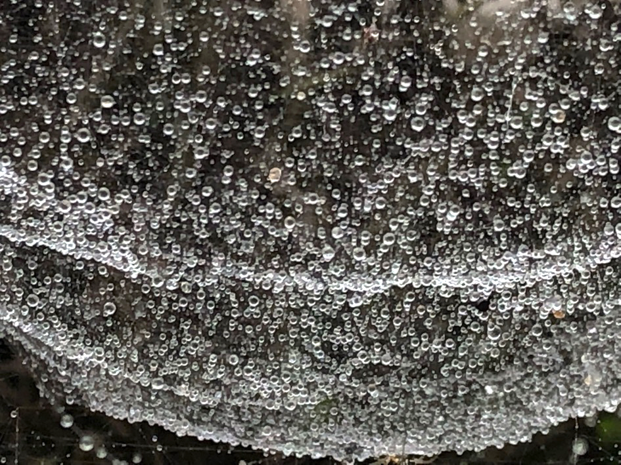
Vala Kalateh, photographie numérique,2022-2023, Saint-Sauveur Le Vicomte

La notion de tissu est importante, approchée réellement par les oies de la toile, ou même si elle est produite numériquement, et mécaniquement (avec des câbles), car elle touche à la troisième dimension et peut introduire des changements, des plis, des froissages, des drapés, etc. C’est pourquoi je me réfère à ces toiles d’araignées qui sont un mélange de souplesse et de résistivité extrême…

La musique doit aussi jouer avec le lieu, qui introduit en elle une mobilité, un balancement. Dans le même ordre d’idées, le jeu peut se faire avec le public, pour un échange, un renforcement de l’ouverture de l’œuvre (cf. Umberto Eco) vers d’autres matériaux, d’autres egos.
L’installation en plein air à Sébeville, en avril 2024, jouant avec les feuillages et les éléments de végétation multiples, doit accentuer l’aspect flexible et toile flottante de cet ensemble visuel/sonore.

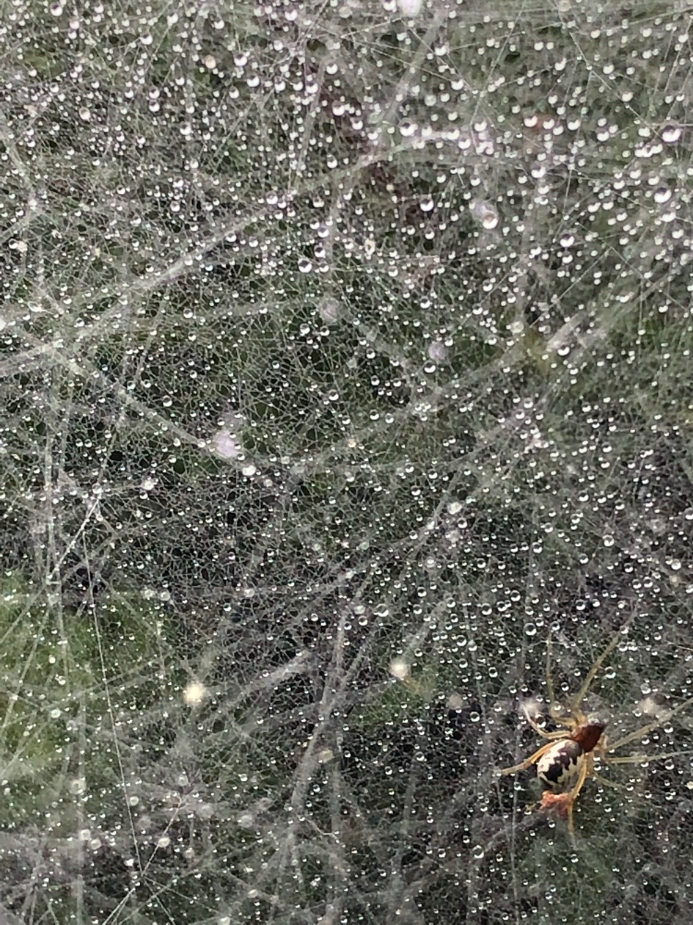
Vala Kalateh, photographie numérique,2022-2023, Saint-Sauveur Le Vicomte

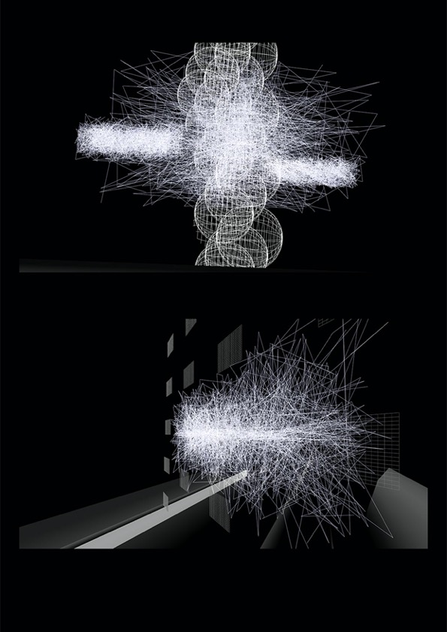

Vala Kalateh, dessins numériques/installation, 2022-2023, réalisés avec Max-Jiter, 42 X 59,4 cm

Cf. Sur les textures on se reportera à l’article de Marc Chemiller : « György Ligeti et la logique des textures », Analyse musicale n°38, 2001, 75-85 et à celui de Jean-Yves Bosseur : « Texture et matériau dans la pensée musicale contemporaine, Muzikologija, 2003.

